数据结构——并查集及应用
一:并查集的介绍
并查集是若干个不相交集合，能够实现较快的合并和判断元素所在集合的操作，应用很多。一般采取树形结构来存储并查集，并利用一个rank数组来存储集合的深度下界，在查找操作时进行路径压缩使后续的查找操作加速。这样优化实现的并查集，空间复杂度为O(N)，建立一个集合的时间复杂度为O(1)，N次合并M查找的时间复杂度为O(M Alpha(N))，这里Alpha是Ackerman函数的某个反函数，在很大的范围内（人类目前观测到的宇宙范围估算有10的80次方个原子，这小于前面所说的范围）这个函数的值可以看成是不大于4的，所以并查集的操作可以看作是线性的。
二：并查集的基本操作
1.初始化并查集
void MakeSet(int x)
{
set[x]=x;
rank[x]=0;
}
或者
void Init_Set(int n)
{
for(int i=0;i<n;i++)
set[i]=-1;
}
视具体而定
2.查找某个元素属于哪个集合，即寻找树根，并路径压缩
int FindSet(int x)
{
if(set[x]!=x)
set[x]=FindSet(set[x]);
return set[x];
}
或者
int Find_Set(int id)
{
if(set[id]<0) return id;
set[id]=Find_Set(set[id]);
return set[id];
}
或者非递归，即循环
int find_root(int x)
{
int r=x,i=x;
while(s[r]>=0)
r=s[r];
while(x!=r)
{
i=s[x];
s[x]=r;
x=i;
}
return r;
}
或者更简化
int getfather(int v)
{
return(father[v]==0)?v:(father[v]=getfather(father[v]));
}
结束条件判断视情况而定
3.判断两个元素是否属于同一个集合 FindSet(a)==FindSet(b)
4.合并两个元素所属的两个集合
方法一：比较树的深度(比较好)
void Link(int a,int b)
{
if(a==b) return;
if(rank[a]>rank[b])
set[b]=a;
else if(rank[a]<rank[b])
set[a]=b;
else
{
set[a]=b;
rank[b]++;
}
}
void Union(int a,int b)
{
Link(FindSet(a),FindSet(b));
}
方法二：比较集合元素的个数
void merge(int a,int b)
{
int k=find_root(a-1),l=find_root(b-1);
if(k==l) return;
if(s[l]<=s[k])
{
s[l]+=s[k];
s[k]=l;
}
else
{
s[k]+=s[l];
s[l]=k;
}
}
方法三：或者按照数组下标大小
void merge(int i,int j)
{
i=getfather(i);
j=getfather(j);
if(i==j) return;
else if (i<j)
father[j]=i;
else
father[i]=j;
}
三：并查集的优化思想
方法一：将深度小的树合并到深度大的树
效果：任意顺序的合并操作以后，包含k个节点的树的最大高度不超过lgk，
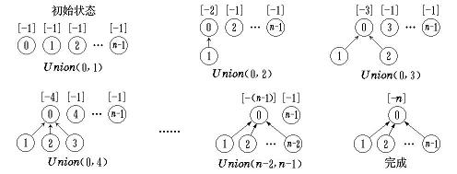如果不采取这种优化，这棵树可能会退化为高度n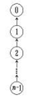
方法二：路径压缩
思想：每次查找的时候，如果路径较长，则修改信息，以便下次查找的时候速度更快
步骤:
第一步，找到根结点
第二步，修改查找路径上的所有节点，将它们都指向根结点
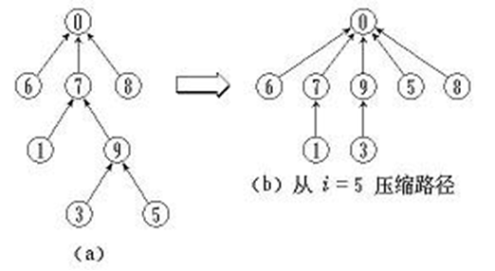
全过程如下：

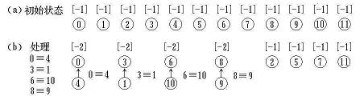
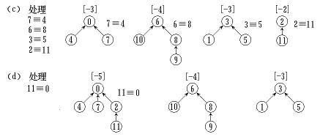
四：并查集的应用(通过并查集实现Kruskal算法求图的最小生成树)
#define MAX 100
#include <iostream>
using namespace std;
struct edge
{
int cost;
int first;
int second;
};
int set[MAX];
edge my_pair[MAX];
int rank[MAX];
int FindSet(int x)
{
if(set[x]!=x)
set[x]=FindSet(set[x]);
return set[x];
}
void MakeSet(int n)
{
for(int i=1;i<=n;i++)
{
set[i]=i;rank[i]=0;
}
}
void Link(int a,int b)
{
if(rank[a]>rank[b])
set[b]=a;
else if(rank[a]<rank[b])
set[a]=b;
else
{
set[a]=b;
rank[b]++;
}
}
void Union(int a,int b)
{
Link(FindSet(a),FindSet(b));
}
int my_cmp(const void* a,const void* b)
{
return (*(edge*)a).cost-(*(edge*)b).cost;
}
int main()
{
int N,M,lowcost(0),i,count(1);
scanf("%d%d",&N,&M);
MakeSet(N);
for(i=0;i<M;i++)
{
scanf("%d%d%d",&my_pair[i].first,&my_pair[i].second,&my_pair[i].cost);
}
qsort(my_pair,M,sizeof(edge),my_cmp);
for(i=0;i<M&&count<N;i++)
{
int first_root=FindSet(my_pair[i].first);
int second_root=FindSet(my_pair[i].second);
if(first_root!=second_root)
{
Union(first_root,second_root);
printf("%d----%d\n",my_pair[i].first,my_pair[i].second);
lowcost+=my_pair[i].cost;
count++;
}
}
printf("%d\n",lowcost);
return 0;
}
五：并查集的OJ题及解题报告(待续和整理中.............)
1182 食物链 (难)
The Die Is Cast 简单题，并查集/bfs 1481
POJ1258【简单题，最小生成树，kruskal，并查集实现】
POJ 1308
poj 1386 并查集+欧拉通路判断
POJ 1291 This Sentence is False (难)
POJ 1611 The Suspects
POJ 1703 Find them, Catch them
1861
POJ 1988 Cube Stacking
POJ 2236 Wireless Network
POJ2485【简单题，最小生成树，kruskal，并查集实现】
POJ 2492 A Bug's Life（稍难，也可并查集）
2524 Ubiquitous Religions
并查集的高级应用 （1703，2492）
有离线算法（并查集+dfs）（1330）
ZOJ 1518 This Sentence is False 简单题，并查集
1191 The Die Is Cast 简单题，并查集/bfs
HDU OJ 并查集：1198 1213 1232 1272
银河英雄传说 NOI 2002

